Note de version Alma –
Février 2021

Source : https://knowledge.exlibrisgroup.com/Alma/Release_Notes/2021/Alma_2021_Release_Notes?mon=202102BASE

Acquisitions

Associer une ligne de commande créée par import de données à un portfolio déjà existant.

Il est possible lors de la création d’une ligne de commande de type « Livre électronique – achat ponctuel » par import de données (utilisation d’un profil d’import « nouvelle commande ») de lier celle-ci à un portfolio déjà existant dans la base (dans le cas par exemple d’une traitement retrospectif).
Pour permettre cela, il faut sélectionner « localiser ressource existante » dans le profil d’import (onglet « informations sur la ligne de commande »
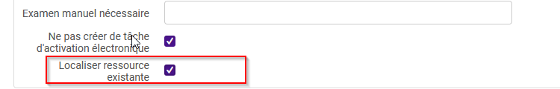

Afficher la facture lors de la modification d’une ligne de commande.

Pour les utilisateurs disposant de rôles permettant de consulter/modifier des factures, il est désormais possible de consulter de façon détaillée une facture à partir d’une ligne de commande.
Depuis l’onglet « lignes de facture » de la ligne de commande, il y a maintenant un lien cliquable à partir du numéro de facture.
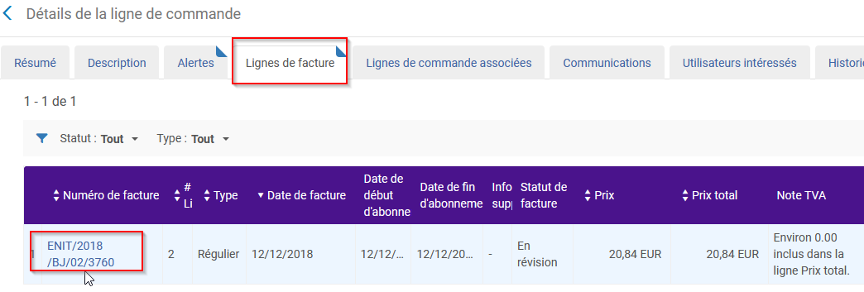
Ce lien donne accès à la facture en lecture
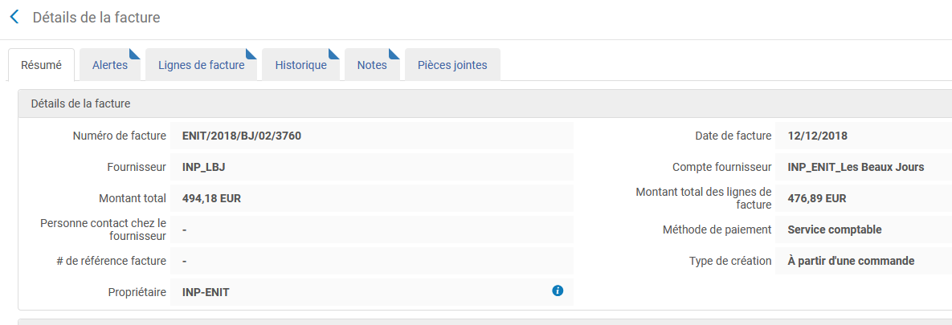

Ajout de messages au moment de la réception d’un exemplaire indiquant que la ligne de commande a un utilisateur intéressé ou que le titre à une demande de réservation de la part du lecteur.

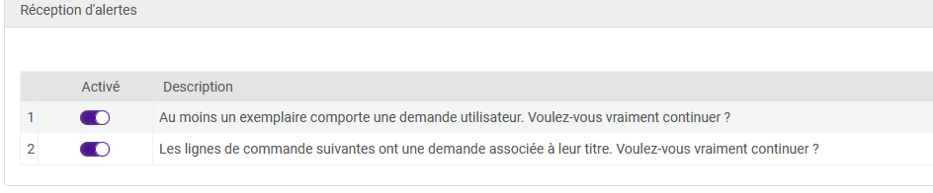
Les messages « au moins un exemplaire comporte une demande utilisateur. Voulez-vous vraiment continuer ? » et « les lignes de commande suivantes ont une demande associée à leur titre. Voulez-vous vraiment continuer » doivent apparaître au moment de la réception d’un ou plusieurs exemplaires et selon le contexte (existence d’un utilisateur intéressé rattaché à la ligne de commande ou d’une demande de réservation).
Les messages en question peuvent être désactivés.
Cependant au 26/01/2021, les tests effectués du SICD n’ont pas permis de voir apparaître ces messages dans Alma

Circulation et services aux usagers

Périmètre de gestion pour le rôle d’administrateur des services aux usagers

Le rôle d’administrateur des usagers, qui ne pouvait être attribué jusqu’à présent que pour toute l’institution, peut désormais être assigné pour une ou plusieurs bibliothèques.
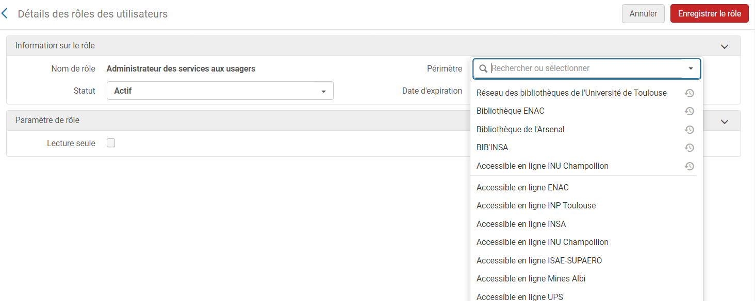

Délai de renouvellement

Un nouveau paramètre à partir de quand un usager peut renouveler ces prêts. Ce délai, libellé en jours, est calculé à partir de la date de retour prévue (par exemple : les renouvellements de prêt sont possibles dans les 7 jours qui précèdent la date de retour prévue).
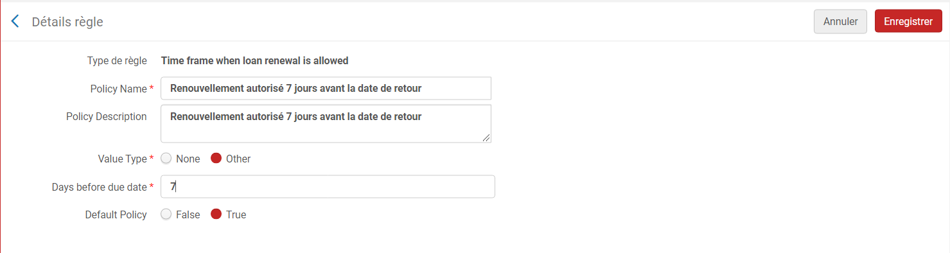

Ce paramètre donne ainsi la possibilité aux bibliothèques de restreindre le renouvellement à la période de fin de prêt et, ainsi, de faire profiter les usagers d’une durée de renouvellement conséquente.

